|  |  |
| --- | --- |
| 1-02 | **BỘ GIÁO DỤC VÀ ĐÀO TẠO**  **TRƯỜNG ĐẠI HỌC CÔNG NGHỆ TP. HỒ CHÍ MINH**  **KHOA CÔNG NGHỆ THÔNG TIN** |

**ĐỒ ÁN CƠ SỞ**

**Xây dựng cổng thông tin thực tập – việc làm Hutech**

**Giáo viên hướng dẫn :** Dương Thành Phết

**Sinh viên thực hiện :**

Võ Đình Phước Trung - 1511061420

Lê Đình Mạnh - 1511061217

**Lớp :** 15DTH16

TP. Hồ Chí Minh, ngày 13, tháng 6, năm 2018

MỤC LỤC

MỤC LỤC 1

LỜI NÓI ĐẦU 2

LỜI CẢM ƠN 3

Chương 1: MỞ ĐẦU 4

1. Giới thiệu đề tài 4
2. Đối tượng và phạm vi nghiên cứu 5
3. Mục tiêu đề tài 5

Chương 2: CƠ SỞ LÝ THUYẾT 6

1. Trang tin điện tử 6
   1. Thế nào là trang thông tin điện tử? 6
   2. Các loại trang thông tin điện tử 6
2. Các công nghệ - Kỹ thuật lập trình website 7
   1. Tìm hiểu về HTML5 7
   2. Tìm hiểu về CSS3 8
   3. Tìm hiểu về MVC 9
   4. Tìm hiểu về ASP.NET MVC5 9
   5. Tìm hiểu về jQuery 12
   6. Linq 12

Chương 3: GIẢI QUYẾT VẤN ĐỀ 14

1. Mô hình sơ đồ ERD 14
2. Mô hình quan hệ 14
3. Thiết kế lưu trữ dữ liệu 15
4. Một số giao diện và chức năng chính 20
   1. Các trang người dùng cá nhân 20
   2. Các chức năng người dùng doanh nghiệp 26
   3. Các chức năng admin 30

Chương 4: KẾT LUẬN 34

LỜI NÓI ĐẦU

🙞 ★ 🙜

Ngày nay công nghệ thông tin là một trong những động lực quan trọng nhất thúc đẩy sự phát triển vượt bậc của nền kinh tế nước ta. Đồng thời tạo ra bầu không khí hoàn toàn mới trong mọi lĩnh vực cùng với những lợi thế và thách thức mới. Cùng với đó, Nhu cầu việc làm, tuyển dụng là nhu cầu cấp thiết nhất hiện nay với mỗi cá nhân, doanh nghiệp trong mọi ngành kinh tế. Đặc biệt, qua các năm việc sinh viên mới ra trường khó tìm được việc làm hay việc làm không đúng sỡ trường và ngành học, dẫn đến tỉ lệ thất nghiệp cao đang là vấn đề đáng quan tâm.

Với mục tiêu nâng cao hình ảnh trường Hutech, tăng hiệu quả tìm việc làm và thực tập cho sinh viên trường, giảm khoảng cách giữa sinh viên với doanh nghiệp, cùng đó là tìm được nhiều việc làm tốt nhất cho sinh viên thông qua việc sử dụng thương mại điện tử. Bằng cách đó quan hệ giữa nhà trường, sinh viên và doanh nghiệp, sẽ được củng cố dễ dàng hơn, mối quan hệ sinh viên và doanh nghiệp được đơn giản hóa và tiến hành thuận lợi. Từ đó làm cho sinh viên có được việc làm mong muốn và doanh nghiệp có nguồn nhân lực phù hợp.

Từ những việc nói trên, trong thời gian học tập và nghiên cứu về website, thương mại điện tử và truyền thông, em nãy ra ý tưởng về xây dựng và phát triển một “cổng thông tin việc làm – thực tập Hutech” phục vụ cho việc kết nối sinh viên với doanh nghiệp trực tuyến trên internet. Quá trình làm còn nhiều sai sót, em mong nhận được những đánh giá từ thầy.

Sinh viên thực hiện

Lê Đình Mạnh

Võ Đình Phước Trung

LỜI CẢM ƠN

🙞 ★ 🙜

Sau quá trình học tập , nghiên cứu và sự nỗ lực của bản thân đặc biệt là sự hướng dẫn tận tình của Thầy giáo : Dương Thành Phết nhóm chúng em đã hoàn thành đề tài đúng tiến độ.

Em xin bày tỏ lòng biết ơn chân thành tới Thầy giáo : Dương Thành Phết đã hướng dẫn , chỉ bảo và đôn đốc em trong suốt quá trình thực hiện đề tài.

Đồng cảm ơn sâu sắc đến tất cả các quý thầy cô trường Đại Học Công Nghệ Tp.HCM (Hutech) , các quý thầy cô khoa Công Nghệ Thông Tin đã tạo điều kiện hỗ trợ chúng em về cơ sở vật chất cũng như truyền đạt chúng em những kiến thức , những cái hay trong Công Nghệ Thông tin.

Xin chân thành cảm ơn các thầy cô trong khoa CNTT, các anh/chị đi trước và bạn sinh viên lớp 15DTH16 và 15DTH15 đã nhiệt tình giúp đỡ trao đổi kiến thức trong quá trình học tập.

Mặc dù đã cố gắng hoàn thành đề tài trong phạm vi và khả năng cho phép nhưng chắc chắn sẽ không tránh khỏi những thiếu sót. Em rất mong nhận được sự thông cảm, góp ý và tận tình chỉ bảo của quý thầy cô và các bạn.

**Chương 1: MỞ ĐẦU**

1. **GIỚI THIỆU ĐỀ TÀI**

Với sự phát triển không ngừng của ngành công nghệ thông tin, truyền thông nói chung và internet nói riêng, ngày nay website đóng một vai trò thiết yếu trong hoạt động xã hội, liên kết con người với con người, nó mang lại những lợi ích to lớn cho người sữ dụng nó.

Là một trường đại học, nhà trường luôn luôn mong muốn sinh viên khi ra trường có được một việc làm như mong muốn, do đó bạn không thể bỏ qua cơ hội để tiếp xúc với một kênh kết nối mới, hiệu quả và rất kinh tế cho việc kết nối sinh viên với doanh nghiệp. Hiện tại nó phù hợp với nhu cầu và thói quen của phần lớn người Việt Nam là việc sữ dụng các cổng thông tin điện tử trên internet . Doanh nghiệp và sinh viên sẽ truy cập từ khắp nơi trên thế giới, do đó khoảng cách sẽ chở nên gần hơn. Không có một phương tiện kết nối nào khác có thể phủ sóng toàn cầu như vậy.Vì vậy mỗi trường đại học – cao đẳng nên quan tâm đến việc xây dựng một website phù hợp để kết nối sinh viên với doanh nghiệp.

Sau đây là những lợi ích mà một website mang lại cho trường của bạn:

* Khả năng toàn cầu: Internet đã cho phép các doanh nghiệp thông qua các rào cản về địa lí và trở nên dễ tiếp cận. Trường của bạn có thể được biết đến ở bất kì nơi nào trên thế giới. Với khả năng đó bạn có thể liên hệ với hàng ngàn doanh nghiệp trên thế giới để giới thiệu thông tin của các sinh viên trường mình và thực hiện trao đổi thông tin ở bất cứ nơi có truy cập internet.
* Khả năng liên tục: Điều này có nghĩa là hoạt động trao đổi thông tin cá nhân sinh viên và doanh nghiệp có thể hoạt động ở mọi thời điểm nào trên website. Như một công cụ hữu ích để cung cấp mọi thông tin cho người dùng mọi lúc, các website sẽ phục vụ người dung 24/24 giờ trong ngày, 07/07 ngày trong tuần. Thông tin có thể được người dùng lựa chọn theo nhu cầu và các thông tin mà họ coi là quan trọng.
* Cập nhật và thay đổi : Có những thông tin bị thay đổi trước khi nó được in ra. Và bạn sẽ có một đống giấy tờ có cũng như không có giá trị lẫn lộn nhau.Việc thay đổi hay cập nhật các thông tin dịch vụ của bạn sẽ được thực hiện một cách dễ dàng và nhanh chóng. Bạn còn có thể gắn Website với một cơ sở dữ liệu mà bạn có thể thay đổi bao nhiêu lần trong 1 ngày cũng được tùy theo yêu cầu. Và có thể thông báo những thông tin đặc biệt cho nhiều khách hàng và đối tác cùng một lúc chỉ trong một thời gian ngắn chỉ với một chi phí thấp.

1. **ĐỐI TƯỢNG VÀ PHẠM VI NGHIÊN CỨU**

Nghiên cứu công nghệ ASP.NET MVC 5, nghiên cứu các kiến thức liên quan như HTML5, CSS3, JQUERY.

1. **MỤC TIÊU ĐỀ TÀI**

Chức năng người dùng

* Người dùng là Cá Nhân (Sinh Viên):
* Xem mô tả về doanh nghiệp, địa chỉ, liên hệ…
* Giới thiệu việc làm, mô tả chi tiết
* Cho phép tìm kiếm việc làm
* Cho phép User đã đăng ký: tạo hồ sơ cá nhân, gửi hồ sơ ứng tuyển
* Liên hệ ban quan trị, để lại ý kiến
* Xem thông tin cá nhân, chỉnh sửa thông tin cá nhân, lấy lại mật khẩu
* Người dùng là Doanh Nghiệp:
* Xem Hồ sơ Sinh Viên.
* Đăng ký tài khoản Doanh nghiệp.
* Tạo, sửa hồ sơ doanh nghiệp
* Đăng thông tin tuyển dụng
* Tìm kiếm hồ sơ theo yêu cầu
* Quản lý danh sách Tin tuyển dụng đã đăng
* Xem danh sách cá nhân ứng tuyển.
* Chức năng quản trị:
* Quản trị cơ chế bảo mật (Login / Logout)
* Xem thông tin người dùng.
* Xử lý các báo cáo vi phạm người dùng.
* Khóa tài khoản người dùng và xóa thông tin người dùng
* Xác nhận tin Doanh Nghiệp đăng tuyển (xác nhận/xoá tin)

**Chương 2: CƠ SỞ LÝ THUYẾT**

## TRANG TIN ĐIỆN TỬ

* 1. ***Thế nào là trang thông tin điện tử?***

Trang thông tin điện tử là gì? Theo khoản 21 điều 3 nghị định 72/2013 về khái niệm trang thông tin điện tử thì nó là một hệ thống thông tin được sử dụng để tạo ra một hoặc nhiều trang có thông tin được trình bày dưới các chữ viết, chữ số, hình ảnh, âm thanh hay đặc biệt hơn là các ký hiệu để phục vụ cho việc cung cấp thông tin trên internet.

* 1. ***Các loại trang thông tin điện tử***

Hiện nay trang thông tin điện tử có 5 loại chính là: báo mạng điện tử, trang thông tin điện tử tổng hợp, trang thông tin điện tử nội bộ, trang thông tin điện tử cá nhân và trang thông tin điện tử chuyên ngành. Mỗi loại đều có những đặc thù và ứng dụng riêng của mình. Sau đây chúng ta cùng tìm hiểu chi tiết của từng loại trang thông tin điện tử:

* Báo mạng điện tử:
* Báo mạng điện tử là một phương tiện truyền thông đại chúng, luôn cập nhật những tin tức chính trị xã hội nóng hổi trên cả nước để cung cấp thông tin cho người dân. Báo mạng điện tử cũng giống như một trang thông tin điện tử nhưng lại được thiết lập và hoạt động theo những quy tắc của báo chí.
* Trang thông tin điện tử tổng hợp:
* Trang thông tin điện tử tổng hợp là gì? Là một trang tin tức thể hiện trên nhiều lĩnh vực của đời sống xã hội. Trang thông tin điện tử tổng hợp không giống báo mạng điện tử ở chỗ là không được tự ý sản xuất các thông tin và đưa lên web mà phải lấy các thông tin từ những trang báo hoặc trang web khác có trích nguồn cung cấp và đã được thỏa thuận giữa hai bên.
* Trang thông tin điện tử tổng hợp có 2 loại chính là loại thuộc cơ quan báo chí và loại không thuộc cơ quan báo chí. Về giao diện thì trang thông tin điện tử tổng hợp có nhiều điểm giống với báo mạng điện tử từ cách trình bày và cách thiết kế các bản tin.
* Trang thông tin điện tử nội bộ:
* Trang thông tin điện tử nội bộ là trang thông tin của các cơ quan, tổ chức, doanh nghiệp sử dụng để quảng báo thương hiệu, hình ảnh, sản phẩm hay các dịch vụ của cơ quan, tổ chức, doanh nghiệp  đó.
* Trang thông tin điện tử cá nhân:
* Trang thông tin điện tử cá nhân là trang thông tin của riêng một cá nhân, được cá nhân đó thiết lập nhằm sử dụng các dịch vụ mạng internet để cung cấp, giới thiệu các thông tin của cá nhân đó đến với mọi người trên internet. Trang thông tin điện tử cá nhân không mang tính chất đại diện cho một tổ chức nào và cũng không cung cấp các thông tin tổng hợp.
* Trang thông tin điện tử cá nhân và trang thông tin điện tử nội bộ phải tuân thủ theo các quy định của nhà nước về việc đăng ký và sử dụng các tài nguyên có trên internet.
* Trang thông tin điện tử chuyên ngành:
* Trang thông tin điện tử chuyên ngành là trang thông tin của các cơ quan, tổ chức và doanh nghiệp được xây dựng để cung cấp các dịch vụ, sản phẩm chuyên ngành của các cơ quan, tổ chức và doanh nghiệp đó. Chỉ cung cấp các thông tin chuyên ngành mà không cung cấp các thông tin tổng hợp.
* Trang thông tin điện tử chuyên ngành được thiết lập và hoạt động theo những quy định của nhà nước về chuyên ngành.

## CÁC CÔNG NGHỆ - KỸ THUẬT LẬP TRÌNH WEBSITE

* 1. ***Tìm hiểu về HTML5***
* Khái niệm
* HTML5 là một ngôn ngữ cấu trúc và trình bày nội dung cho [World Wide Web](http://vi.wikipedia.org/wiki/World_Wide_Web) và sẽ là công nghệ cốt lõi của [Internet](http://vi.wikipedia.org/wiki/Internet) trong tương lai không xa, được đề xuất đầu tiên bởi [Opera Software](http://vi.wikipedia.org/w/index.php?title=Opera_Software&action=edit&redlink=1). Đây là phiên bản thứ 5 của ngôn ngữ [HTML](http://vi.wikipedia.org/wiki/HTML) và hiện tại vẫn đang được phát triển bởi [World Wide Web Consortium](http://vi.wikipedia.org/wiki/W3C) và [WHATWG](http://vi.wikipedia.org/w/index.php?title=WHATWG&action=edit&redlink=1). Mục tiêu cốt lõi khi thiết kế ngôn ngữ là cải thiện khả năng hỗ trợ cho đa phương tiện mới nhất trong khi vẫn giữ được việc con người và các thiết bị, các chương trình máy tính như [trình duyệt web](http://vi.wikipedia.org/wiki/Tr%C3%ACnh_duy%E1%BB%87t_web), trình đọc màn hình, v.v.. có thể đọc, hiểu, hay xử lý một cách dễ dàng. HTML5 vẫn sẽ giữ lại những đặc điểm cơ bản của [HTML4](http://vi.wikipedia.org/w/index.php?title=HTML4&action=edit&redlink=1) và bổ sung thêm các đặc tả nổi trội của [XHTML](http://vi.wikipedia.org/wiki/XHTML), [DOM](http://vi.wikipedia.org/wiki/DOM), đặc biệt là [JavaScript](http://vi.wikipedia.org/wiki/JavaScript).
* Ưu điểm:
* **HTML5 làm giảm tầm quan trọng của các plug-ins.**
* **HTML5 hỗ trợ đồ họa tương tác.**
* **HTML5 cho phép các ứng dụng kết nối tới khu vực lưu trữ file.**
* **HTML5 sẽ đơn giản hóa chia nhỏ dữ liệu với cyborg data.**
* **HTML5 giúp hợp nhất các địa chỉ.**
* **HTML5 làm video của Web đẹp hơn.**
* **HTML5 tạo ra wiget chat.**
* **HTML5 có thể tăng khả năng bảo mật.**
* **HTML5 đơn giản hóa việc phát triển web.**
* Nhược điểm:
* Chưa chạy tốt trên mọi trình duyệt web (Phiên bản IE 8.0 trở xuống thì không hỗ trợ HTML5).
* Người dùng vẫn chưa thấy được nhều tính năng của HTML5 mang lại.
* Nếu không có sự hỗ trợ của JavaScript hay Css3 thì HTML5 sẽ không hoàn toàn thể hiện được hết khả năng của mình, thậm chí nó sẽ không smooth bằng Flash hay Silverlight.
  1. ***Tìm hiểu về CSS3***
* Khái niệm:
* CSS3 tuy chưa được chính thức sử dụng rộng rãi nhưng những gì mà nó có thể làm được quả là rất đáng mong đợi. Về mặt nguyên lý thì có vẻ sự ra đời của CSS3 đã phần nào lấn sân của Javascript. Bởi vì người ta nói rằng HTML dùng để thể hiện nội dung, CSS dùng để trình bày cấu trúc và Javascript thì tương tác với người dùng. Nhưng những tính năng mới của CSS3 như transition và animation phần nào đã làm thay đổi nguyên lý này.
* Hiện tại khi sử dụng Javscript người lập trình bao giờ cũng phải tính đến điều kiện trình duyệt của người dùng không bật Javascript. Nhưng nếu trong tương lai (hy vọng không xa) chúng ta có thể tạo ra những hiệu ứng động đơn giản mà không cần sự hỗ trợ của Javascript thì cũng rất tiện chứ sao. Trong bài này tôi sẽ cùng bạn khám phá một vài trong rất nhiều những cách sử dụng transition khác nhau của CSS3.
* Ưu điểm:
* Có thể áp dụng các giá trị thuộc tính transform như rotate,scale,skew để tạo hiệu ứng mà phương thức animate của jQuery không làm được.
* Hiệu ứng của css3 nên nó diễn ra khá mượt. Ta cũng có thế sử dụng css3-transition để tạo nhiều hiệu ứng diễn ra liên tiếp.
* Giảm mã script, giúp tránh lỗi trang.
* Nhược điểm:
* Chưa chạy tốt trên mọi trình duyệt web.
  1. ***Tìm hiểu về MVC***
* Khái niệm:
* Mô hình MVC (Model – View - Controller) là một kiến trúc phần mềm hay mô hình thiết kế được sử dụng trong kỹ thuật phần mềm, nó giúp cho các developer tách ứng dụng của họ ra 3 thành khác nhau Model, View và Controller. Mỗi thành phần có một nhiệm vụ riêng biệt và độc lập với các thành phần khác
* Ưu điểm:
* Thể hiện tính chuyên nghiệp trong lập trình, phân tích thiết kế. do được chia thành các thành phần độc lập nên giúp phát triển ứng dụng nhanh, đơn giản, dễ nâng cấp, bảo trì…
* Nhược điểm:
* Đối với dự án nhỏ việc áp dụng mô hình MVC gây cồng kềnh, tốn thời gian trong quá trình phát triển, Tốn thời gian trung chuyển dữ liệu của các thành phần.
  1. ***Tìm hiểu về ASP.NET MVC5***
* Giới thiệu ASP.NET MVC:
* Asp.Net MVC là một Framework sử dụng .Net Framework cho việc phát triển ứng dụng web động, trước khi Asp.Net MVC ra đời, lập trình viên sử dụng công nghệ Asp.Net Web Form trên nền tảng .Net Framework để phát triển ứng dụng Web động.  
  Asp.Net MVC phát triển trên mẫu thiết kế chuẩn MVC, cho phép người sử dụng phát triển các ứng dụng phần mềm. MVC là tên một mẫu phát triển ứng dụng, phương pháp này chia nhỏ một ứng dụng thành ba thành phần để cài đặt, mỗi thành phần đóng một vai trò khác nhau và ảnh hưởng lẫn nhau, đó là models, views, và controllers.

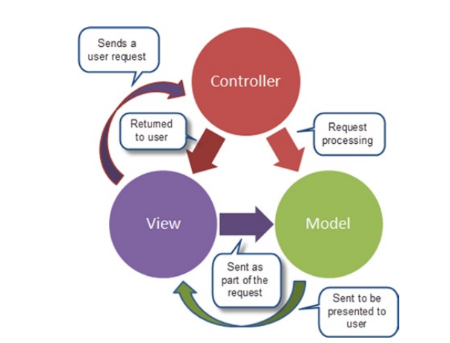

Hình số 3 : Mẫu thiết kế MVC

* Các đặc trưng chính của Model, View và Controller trong mẫu thiết kế chuẩn MVC.
* Models: Các đối tượng Models là một phần của ứng dụng, các đối tượng này thiết lập logic của phần dữ liệu của ứng dụng. Thông thường, các đối tượng model lấy và lưu trạng thái của model trong CSDL. Ví dụ như, một đối tượng Employee (nhân viên) sẽ lấy dữ liệu từ CSDL, thao tác trên dữ liệu và sẽ cập nhật dữ liệu trở lại vào bảng Eployees ở SQL Server. Trong các ứng dụng nhỏ, model thường là chỉ là một khái niệm nhằm phân biệt hơn là được cài đặt thực thụ, ví dụ, nếu ứng dụng chỉ đọc dữ liệu từ CSDL và gởi chúng đến view, ứng dụng khong cần phải có tầng model và các lớp lien quan. Trong trường hợp này, dữ liệu được lấy như là một đối tượng model (hơn là tầng model).
* Views: Views là các thành phần dùng để hiển thị giao diện người dùng (UI). Thông thường, view được tạo dựa vào thông tin dữ liệu model. Ví dụ như, view dùng để cập nhật bảng Employees sẽ hiển thị các hộp văn bản, drop-down list, và các check box dựa trên trạng thái hiện tại của một đối tượng Employee.
* Controllers: Controller là các thành phần dùng để quản lý tương tác người dùng, làm việc với model và chọn view để hiển thị giao diện người dùng. Trong một ứng dụng MVC, view chỉ được dùng để hiển thị thông tin, controller chịu trách nhiệm quản lý và đáp trả nội dung người dùng nhập và tương tác với người dùng. Ví dụ, controller sẽ quản lý các dữ liệu người dùng gởi lên (query-string values) và gởi các giá trị đó đến model, model sẽ lấy dữ liệu từ CSDL nhờ vào các giá trị này.

Ví dụ: Sử dụng biểu đồ tuần tự để mô tả mô hình MVC.

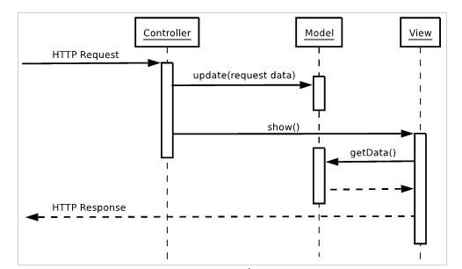

* ASP.NET MVC 5
* Phiên bản này được phát hành vào tháng 10 năm 2013 trên nền tảng bộ .Net Framework 4.5 và .Net Framework 4.5.1 trên phiên bản Visual Studio 2013. Các đặc điểm chính của phiên bản này như sau :
* Với MVC5 thì cải tiến hơn so với ASP.NET MVC4, Bootstrap được thay thế mẫu MVC mặc định;
* Chứng thực người dùng Authentication Filter được tuỳ chỉnh hoặc chứng thực từ hãng thứ 3 cung cấp;
* Với Filter overrides, chúng ta có thể Filter override trên Method hoặc Controller;
* Thuộc tính Routing được tích hợp vào MVC5;
  1. ***Tìm hiểu về jQuery***
* Khái niệm:
* jQuery là 1 Javascript Framework, tạo ra các tương tác trên web một cách nhanh nhất.
* jQuery được khởi xướng bởi John Resig (hiện là trưởng dự án của Mozzila) vào năm 2006.
* jQuery có mã nguồn mở và hoàn toàn miễn phí, có một cộng đồng sử dụng đông đảo và được rất nhiều lập trình tham gia hoàn thiện, phát triển và viết Plugin
* Ưu điểm:
* Hỗ trợ tốt việc xử lý Dom, Ajax…
* Tương thích nhiều trình duyệt web phổ biến.
* Nhỏ gọn, dễ dùng.
* Ít xung khắc với các thư viện Javascript khác.
* Plugin phong phú.
* Nhược điểm:
* Máy client yếu,chậm nếu xài js quá nhiều.
* Không tốt cho SEO.
* Nếu check security không tốt có thể bị hack bằng cách access thẳng đến file php xử lý.
  1. ***LINQ***
* LINQ là viết tắt của từ Language – Integrated Query tạm dịch là ngôn ngữ tích hợp truy vấn là một sự đổi mới trong Visual Studio 2008 và .NET Framework 3.5 là cầu nối khoảng cách giữa thế giới của các đối tượng với thế giới của dữ liệu.
* 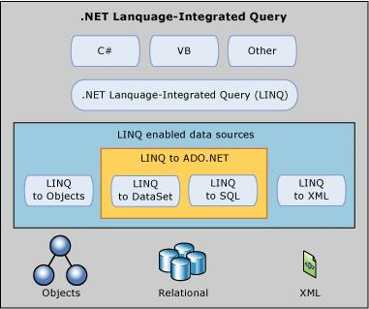LINQ là thư viện mở rộng cho các ngôn ngữ lập trình C# và Visual Basic.NET (có thể mở rộng cho các ngôn ngữ khác) cung cấp khả năng truy vấn trực tiếp dữ liệu đối tượng, CSDL và XML.

Hình 2.1 Tìm hiểu LINQ

* LINQ có đủ các toán tử truy vấn trên dữ liệu đối tượng tương tự như SQL trên CSDL, chẳng hạn như xếp thứ tự (order), điều kiện (where) hay móc nối (join)...

**Chương 3: GIẢI QUYẾT VẤN ĐỀ**

1. **MÔ HÌNH SƠ ĐỒ ERD**

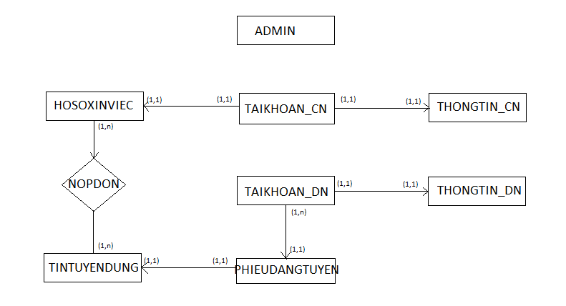

1. **MÔ HÌNH QUAN HỆ**

* TAIKHOAN_CN (MATKCN, ID, PASS)
* TAIKHOAN_DN (MATKDN, ID, PASS)
* NGANH (MANGANH, TENNGANH)
* THANHPHO (MATHANHPHO, TENTHANHPHO)
* THONGTINCANHAN (MATKCN, HINHDD, HO, TEN, GIOITINH, NGAYSINH, EMAIL, SDT, DIACHI, MATHANHPHO)
* HOSOXINVIEC (MATKCN, MANGANH, HOCVAN, KINHNGHIEM, KYNANG, NGOAINGU)
* TTDOANHNGHIEP (MATKDN, LOGO, TENDN, QUYMODN, THONGTINDN, DIACHI, MATHANHPHO, PHUCLOIDN)
* PHIEUDANGTUYEN (MAPDT, MATKDN, NGAYDANGTIN, THOIHANDANGTIN)
* CHITIETTUYENDUNG (MAPDT, TIEUDE, CHUCDANH, CAPBAC, MANGANH, DIACHILAMVIEC, MATHANHPHO, MUCLUONGTOITHIEU, MUCLUONGTOIDA, MOTACV, YEUCAUCV, KYNANG, NGUOILIENHE, EMAILLIENHE, TINHTRANG)
* NOPDON (MATKCN, MAPDT, TINHTRANG)
* ADMIN (ID, PASS)

1. **THIẾT KẾ LƯU TRỮ DỮ LIỆU**

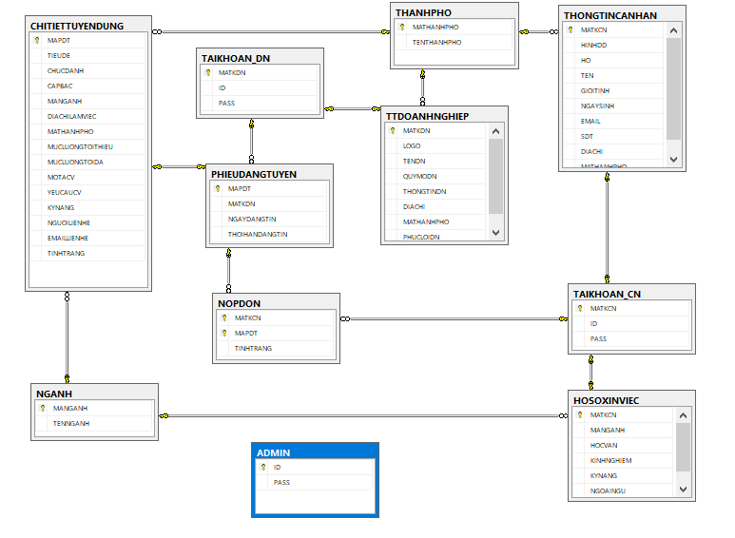

TAIKHOAN_DN (MATKDN, ID, PASS)

|  |  |  |  |  |  |
| --- | --- | --- | --- | --- | --- |
| STT | Tên thuộc tính | Kiểu dữ liệu | Chiều dài | Ràng buộc | Ý nghĩa |
| 1 | MATKDN | int identity |  | Khóa chính | Mã tài khoản doanh nghiệp nhân |
| 2 | ID | Varchar | 20 | Unique | Tên đăng nhập |
| 3 | PASS | Varchar | 20 | Not null | Mật khẩu |

TAIKHOAN_CN (MATKCN, ID, PASS)

|  |  |  |  |  |  |
| --- | --- | --- | --- | --- | --- |
| STT | Tên thuộc tính | Kiểu dữ liệu | Chiều dài | Ràng buộc | Ý nghĩa |
| 1 | MATKCN | int identity |  | Khóa chính | Mã tài khoản cá nhân |
| 2 | ID | Varchar | 20 | Unique | Tên đăng nhập |
| 3 | PASS | Varchar | 20 | Not null | Mật khẩu |

NGANH (MANGANH, TENNGANH)

|  |  |  |  |  |  |
| --- | --- | --- | --- | --- | --- |
| STT | Tên thuộc tính | Kiểu dữ liệu | Chiều dài | Ràng buộc | Ý nghĩa |
| 1 | MANGANH | int identity |  | Khóa chính | Mã ngành |
| 2 | TENNGANH | Nvarchar | 50 | Not null | Tên ngành |

THANHPHO (MATHANHPHO, TENTHANHPHO)

|  |  |  |  |  |  |
| --- | --- | --- | --- | --- | --- |
| STT | Tên thuộc tính | Kiểu dữ liệu | Chiều dài | Ràng buộc | Ý nghĩa |
| 1 | MATHANHPHO | int identity |  | Khóa chính | Mã thành phố |
| 2 | TENTHANHPHO | Nvarchar | 50 | Not null | Tên thành phố |

NOPDON (MATKCN, MAPDT, TINHTRANG)

|  |  |  |  |  |  |
| --- | --- | --- | --- | --- | --- |
| STT | Tên thuộc tính | Kiểu dữ liệu | Chiều dài | Ràng buộc | Ý nghĩa |
| 1 | MATKCN | Int |  | Khóa chính | Mã tài khoản cá nhân |
| 2 | MAPDT | Int |  | Khóa chính | Mã phiếu đăng tuyển |
| 3 | TINHTRANG | Bit |  |  | Tình trạng |

HOSOXINVIEC (MATKCN, MANGANH, HOCVAN, KINHNGHIEM, KYNANG, NGOAINGU)

|  |  |  |  |  |  |
| --- | --- | --- | --- | --- | --- |
| STT | Tên thuộc tính | Kiểu dữ liệu | Chiều dài | Ràng buộc | Ý nghĩa |
| 1 | MATKCN | Int |  | Khóa chính | Mã tài khoản cá nhân |
| 2 | MANGANH | Int |  |  | Mã ngành |
| 3 | HOCVAN | Nvarchar | 100 |  | Trình độ học vấn |
| 4 | KINHNGHIEM | Nvarchar | MAX |  | Kinh nghiệm làm việc |
| 5 | KYNANG | Nvarchar | MAX |  | Kỹ năng cá nhân |
| 6 | NGOAINGU | Nvarchar | 100 |  | Ngoại ngữ thông thạo |

THONGTINCANHAN (MATKCN, HINHDD, HO, TEN, GIOITINH, NGAYSINH, EMAIL, SDT, DIACHI, MATHANHPHO)

|  |  |  |  |  |  |
| --- | --- | --- | --- | --- | --- |
| STT | Tên thuộc tính | Kiểu dữ liệu | Chiều dài | Ràng buộc | Ý nghĩa |
| 1 | MATKCN | int |  | Khóa chính | Mã tài khoản cá nhân |
| 2 | HINHDD | varchar | 50 |  | Hình đại diện |
| 3 | HO | Nvarchar | 50 |  | Họ |
| 4 | TEN | Nvarchar | 20 |  | Tên |
| 5 | GIOITINH | Nvarchar | 5 |  | Giới tính |
| 6 | NGAYSINH | Smalldatetime |  |  | Ngày sinh |
| 7 | EMAIL | Varchar | 50 |  | Địa chỉ email |
| 8 | DIACHI | Nvarchar | 100 |  | Địa chỉ cá nhân |
| 9 | MATHANHPHO | Int |  |  | Mã thành phố |

ADMIN (ID, PASS)

|  |  |  |  |  |  |
| --- | --- | --- | --- | --- | --- |
| STT | Tên thuộc tính | Kiểu dữ liệu | Chiều dài | Ràng buộc | Ý nghĩa |
| 1 | ID | Varchar | 20 | Khóa chính | Tên đăng nhập |
| 2 | PASS | Varchar | 20 | Not null | Mật khẩu |

TTDOANHNGHIEP (MATKDN, LOGO, TENDN, QUYMODN, THONGTINDN, DIACHI, MATHANHPHO, PHUCLOIDN )

|  |  |  |  |  |  |
| --- | --- | --- | --- | --- | --- |
| STT | Tên thuộc tính | Kiểu dữ liệu | Chiều dài | Ràng buộc | Ý nghĩa |
| 1 | MATKDN | int |  | Khóa chính | Mã tài khoản doanh nghiệp |
| 2 | LOGO | Varchar | 100 |  | Logo doanh nghiệp |
| 3 | TENDN | Nvarchar | 100 | Not null | Tên doanh nghiệp |
| 4 | QUYMODN | Int |  |  | Quy mô doanh nghiệp |
| 5 | THONGTINDN | Nvarchar | MAX |  | Thông tin doanh nghiệp |
| 6 | DIACHI | Nvarchar | 100 |  | Địa chỉ doanh nghiệp |
| 7 | MATHANHPHO | Int |  |  | Mã thành phố |
| 8 | PHUCLOIDN | Nvarchar | 100 |  | Phúc lợi doanh nghiệp |

PHIEUDANGTUYEN (MAPDT, MATKDN, NGAYDANGTIN, THOIHANDANGTIN)

|  |  |  |  |  |  |
| --- | --- | --- | --- | --- | --- |
| STT | Tên thuộc tính | Kiểu dữ liệu | Chiều dài | Ràng buộc | Ý nghĩa |
| 1 | MAPDT | Int identity |  | Khóa chính | Mã phiếu đăng tuyển |
| 2 | MATKDN | Int |  |  | Mã tài khoản doanh nghiệp |
| 3 | NGAYDANGTIN | Smalldatetime |  |  | Ngày đăng tin |
| 4 | THOIHANDANGTIN | Smalldatetime |  |  | Thời hạn đăng tin |

CHITIETTUYENDUNG (MAPDT, TIEUDE, CHUCDANH, CAPBAC, MANGANH, DIACHILAMVIEC, MATHANHPHO, MUCLUONGTOITHIEU, MUCLUONGTOIDA, MOTACV, YEUCAUCV, KYNANG, NGUOILIENHE, EMAILLIENHE,TINHTRANG)

|  |  |  |  |  |  |
| --- | --- | --- | --- | --- | --- |
| STT | Tên thuộc tính | Kiểu dữ liệu | Chiều dài | Ràng buộc | Ý nghĩa |
| 1 | MAPDT | Int |  | Khóa chính | Mã phiếu đăng tuyển |
| 2 | TIEUDE | Nvarchar | 50 | Not null | Tiêu đề |
| 3 | CHUCDANH | Nvarchar | 100 | Not null | Chức danh |
| 4 | CAPBAC | Nvarchar | 40 | Not null | Cấp bậc |
| 5 | MANGANH | Int |  | Not null | Mã ngành |
| 6 | DIACHILAMVIEC | Nvarchar | 100 | Not null | Địa chỉ làm việc |
| 7 | MATHANHPHO | Int |  | Not null | Mã thành phố |
| 8 | MUCLUONGTOITHIEU | Float |  | Not null | Mức lương tối thiểu |
| 9 | MUCLUONGTOIDA | Float |  | Not null | Mức lương tối đa |
| 10 | MOTACV | Nvarchar | Max | Not null | Mô tả công việc |
| 11 | YEUCAUCV | Nvarchar | Max | Not null | Yêu cầu công việc |
| 12 | KYNANG | Nvarchar | Max | Not null | Kỹ năng |
| 13 | NGUOILIENHE | Nvarchar | 50 | Not null | Tên người liên hệ |
| 14 | EMAILLIENHE | Varchar | 50 | Not null | Email người liên hệ |
| 15 | TINHTRANG | Bit |  | Not null | Tình trạng kiểm duyệt |

1. **MỘT SỐ GIAO DIỆN VÀ CHỨC NĂNG CHÍNH**
   1. ***Các trang người dùng Cá Nhân***

* Trang chủ:

Chức năng:

* Hiện thông tin các việc làm mới nhất
* Tìm kiếm các việc làm theo yêu cầu

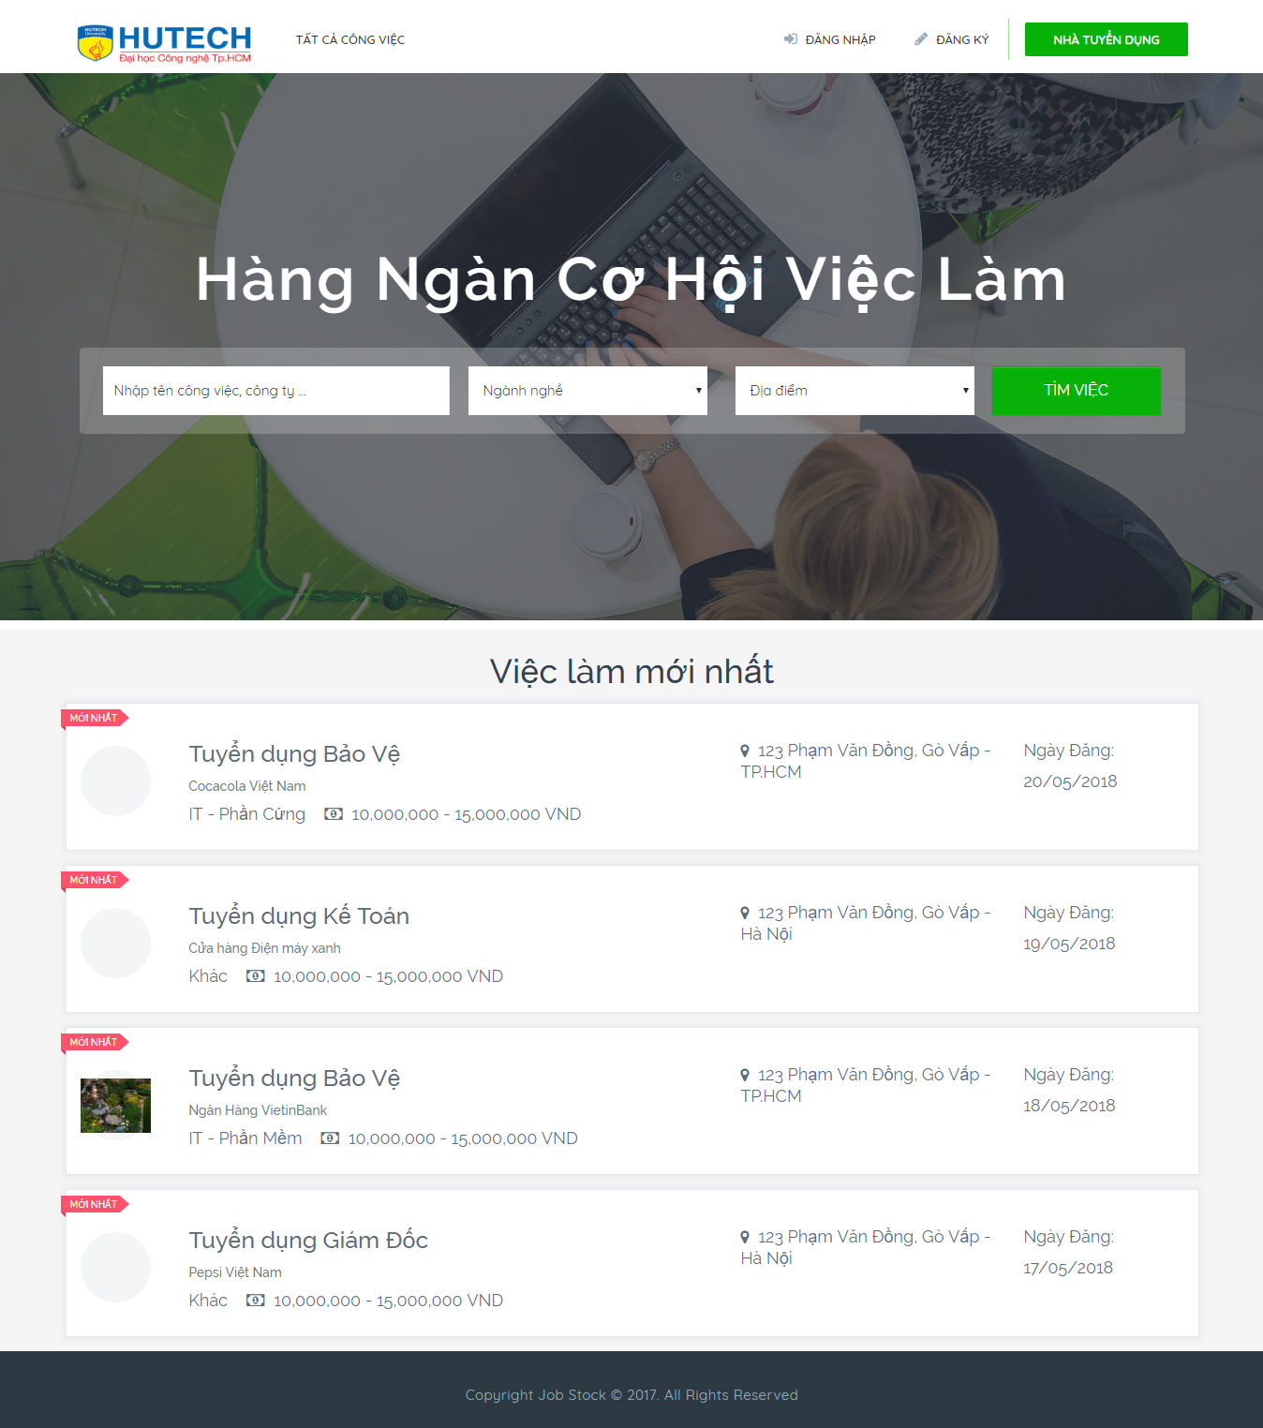

* Đăng nhập:

Chức năng:

* Khách hàng đăng nhập tài khoản của mình
* Sau khi đăng nhập thành công người dùng có thể dùng các chức năng như xem hồ sơ cá nhân, nộp đơn ứng tuyển.

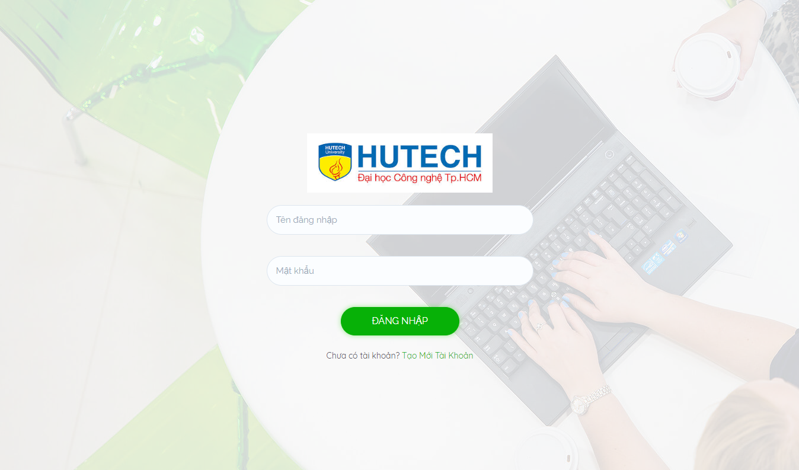

* Đăng ký:

Chức năng:

* Người dùng(sinh viên) đăng ký tài khoản.

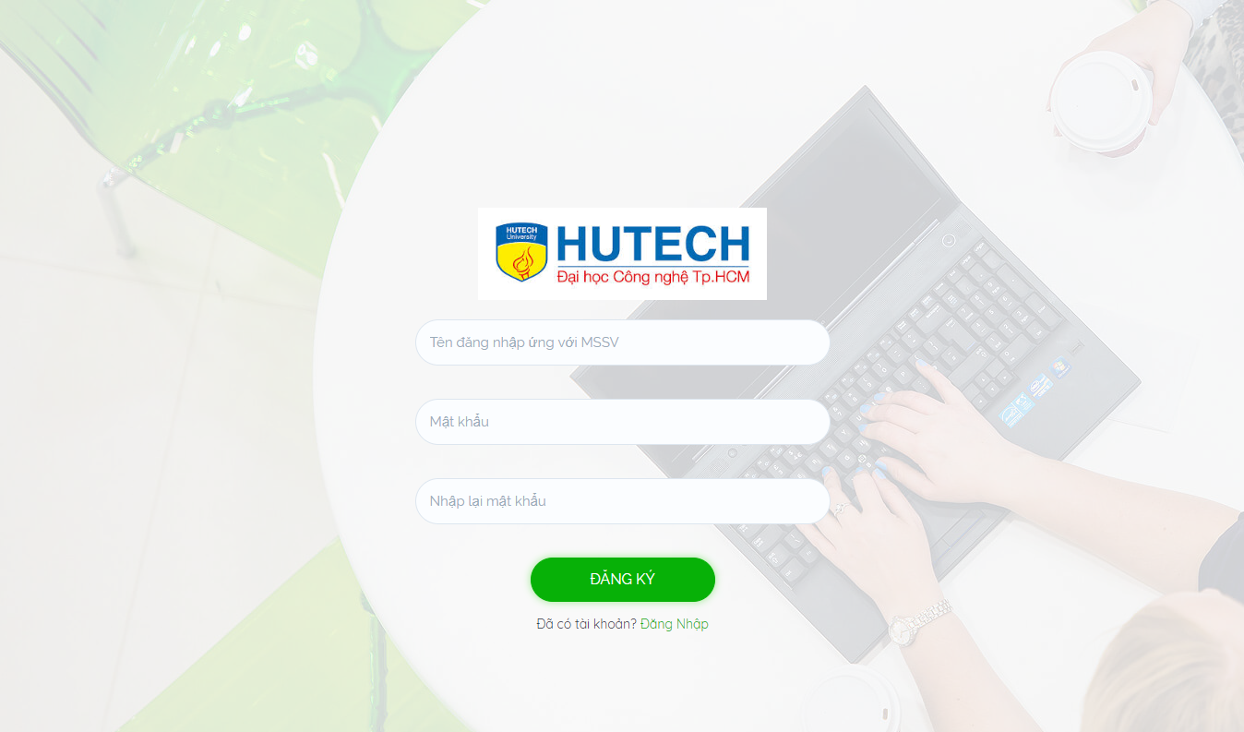

* Tìm kiếm:

Chức năng:

* Giúp người dùng tìm kiếm công việc phù hợp với bản thân.

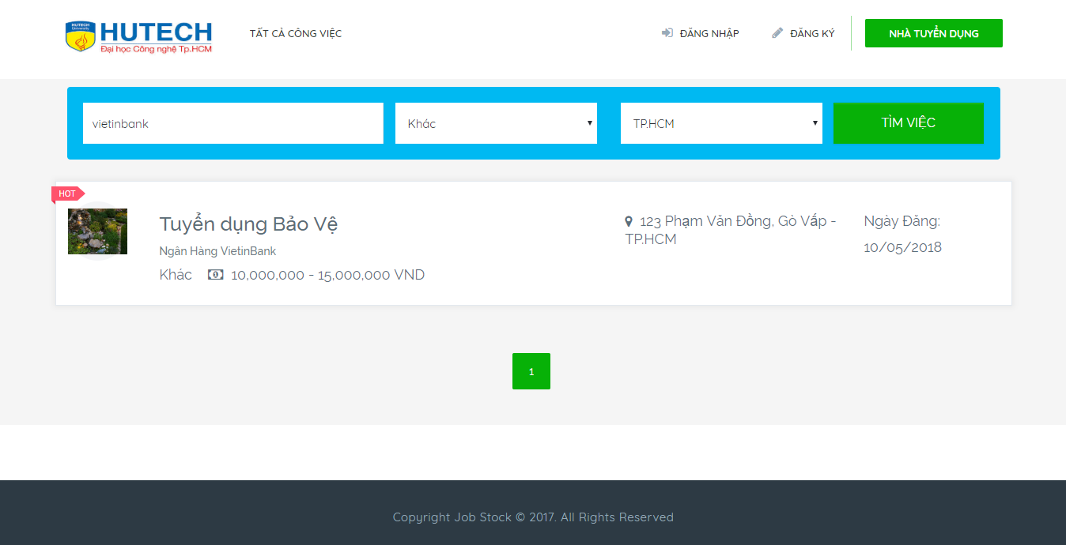

* Chi tiết tuyển dụng:

Chức năng:

* Xem chi tiết về tin tuyển dụng doanh nghiệp đăng.
* Khi cá nhân đã đăng nhập có thể nộp đơn ứng tuyển cho nhà tuyển dụng

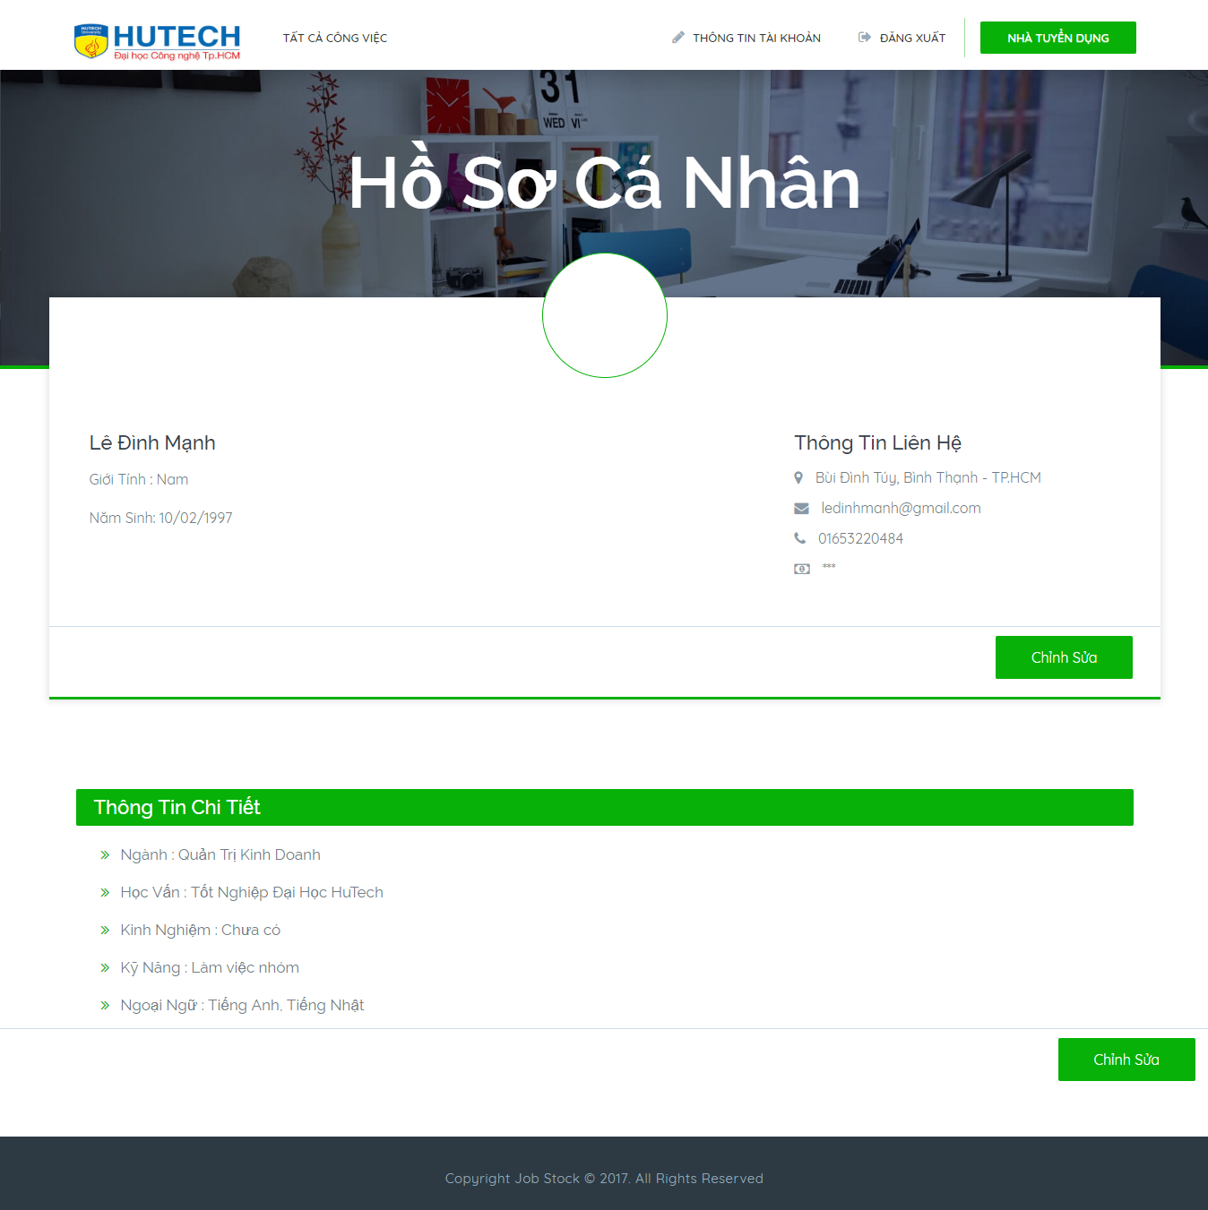

* Thông tin cá nhân:

Chức năng:

* Cá nhân có thể tạo thông tin của mình.
* Có thể quản lý thông tin bằng cách chỉnh sửa thông tin



* Sửa thông tin cá nhân

Chức năng: Quản lý thông tin, chỉnh sửa thông tin cá nhân của tài khoản.

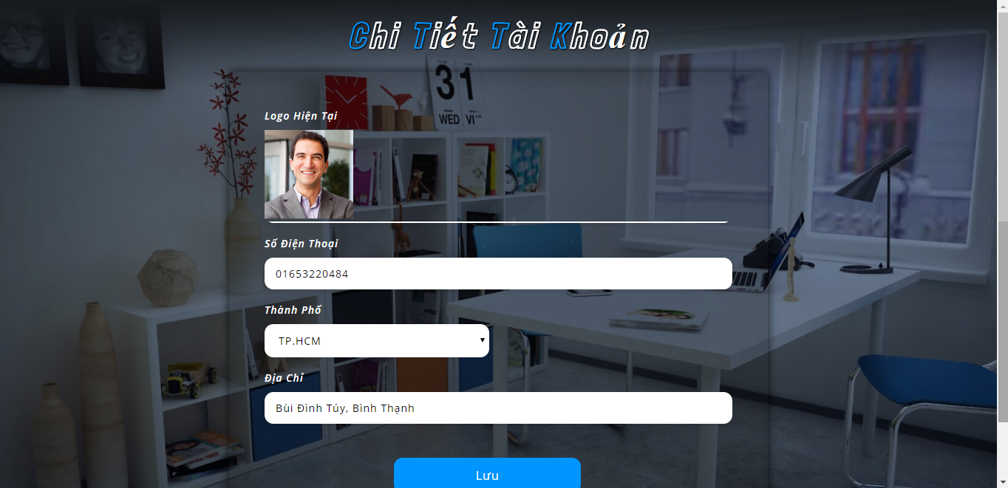

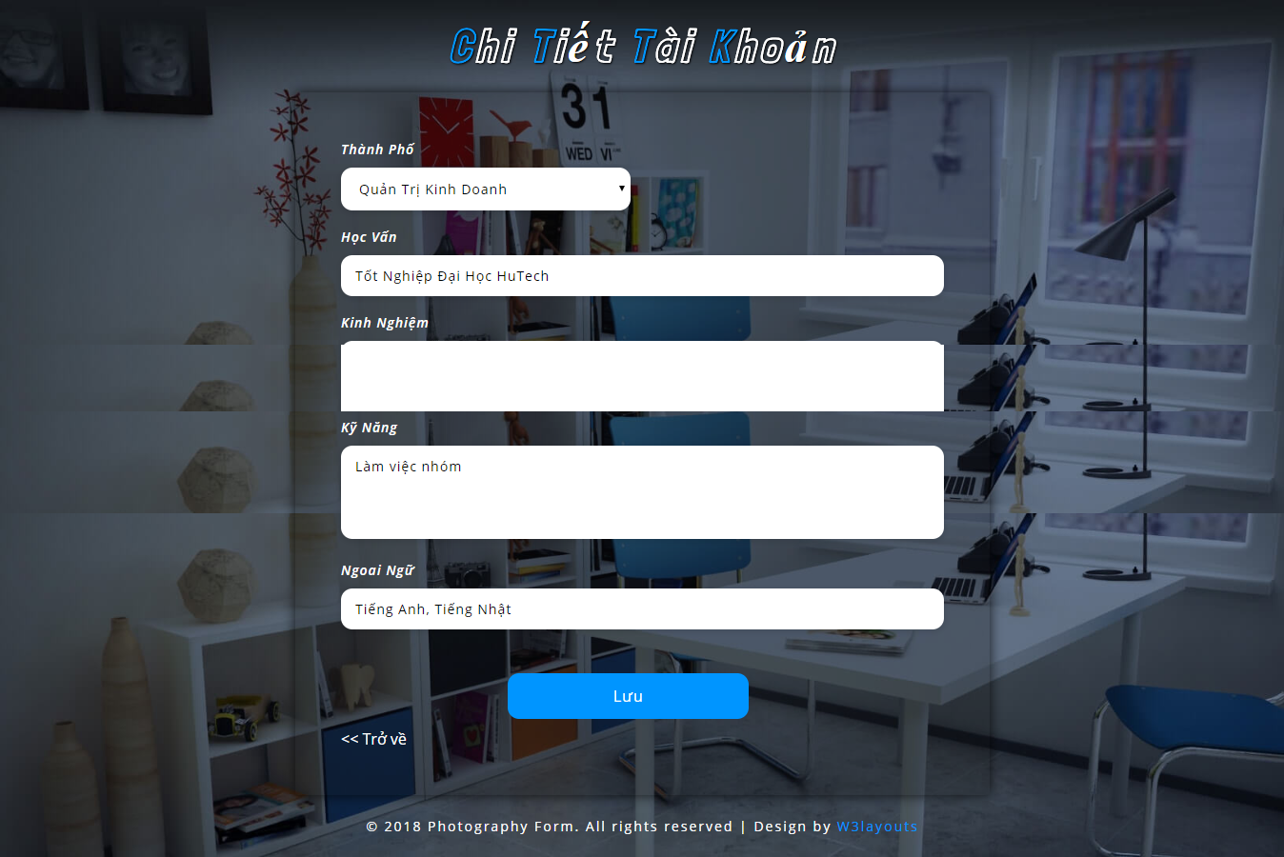

* 1. ***Các chức năng người dùng doanh nghiệp***
* Đăng ký

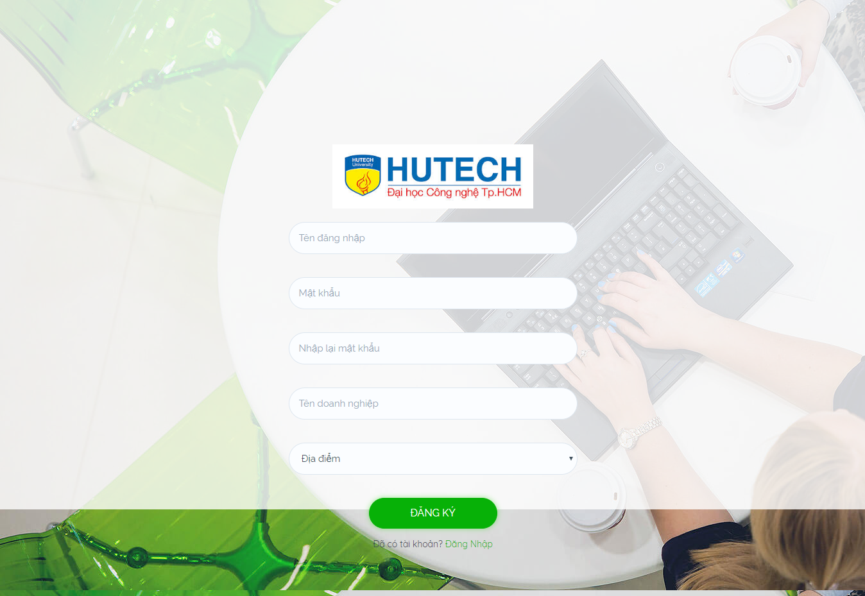Chức năng: đăng ký tài khoản, và đăng nhập để dùng các chức năng dành riêng cho tài khoản doanh nghiệp.

* Quản lý thông tin doanh nghiệp

Chức năng: khi đã đăng nhập, người dùng có thể tạo, và sửa thông tin thông tin doanh nghiệp

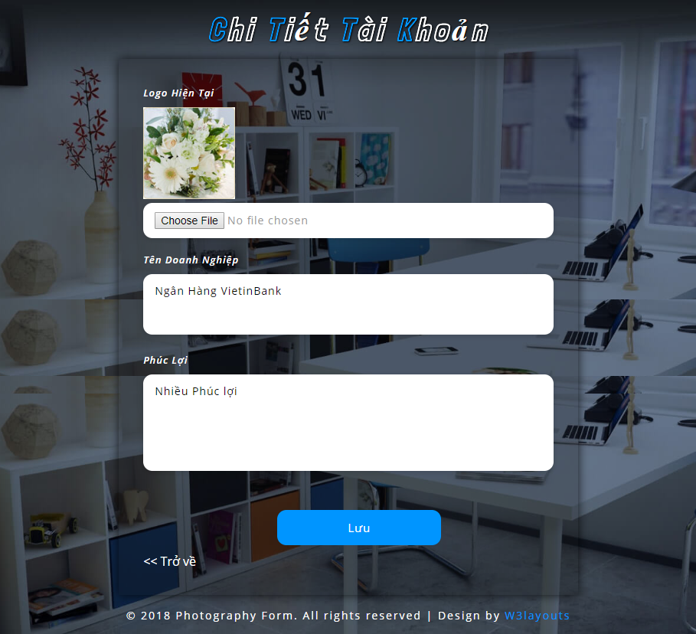

* Tìm kiếm hồ sơ

Chức năng: Tìm kiếm hồ sơ cá nhân phù hợp theo ngành nghề và thành phố.

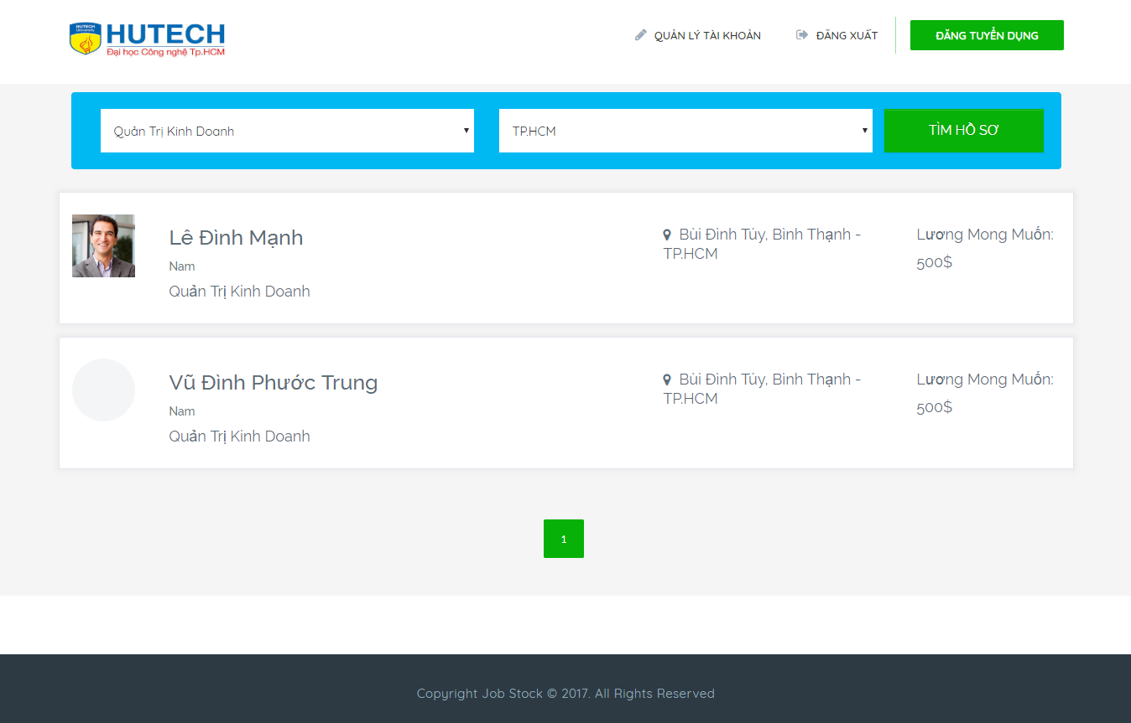

* Đăng tin tuyển dụng

Chức năng: Doanh nghiệp có thể đang tin tuyển dụng lên, và khi vào trang cá nhân, mọi người sẽ thấy tin bạn đăng khi đã được admin xét duyệt

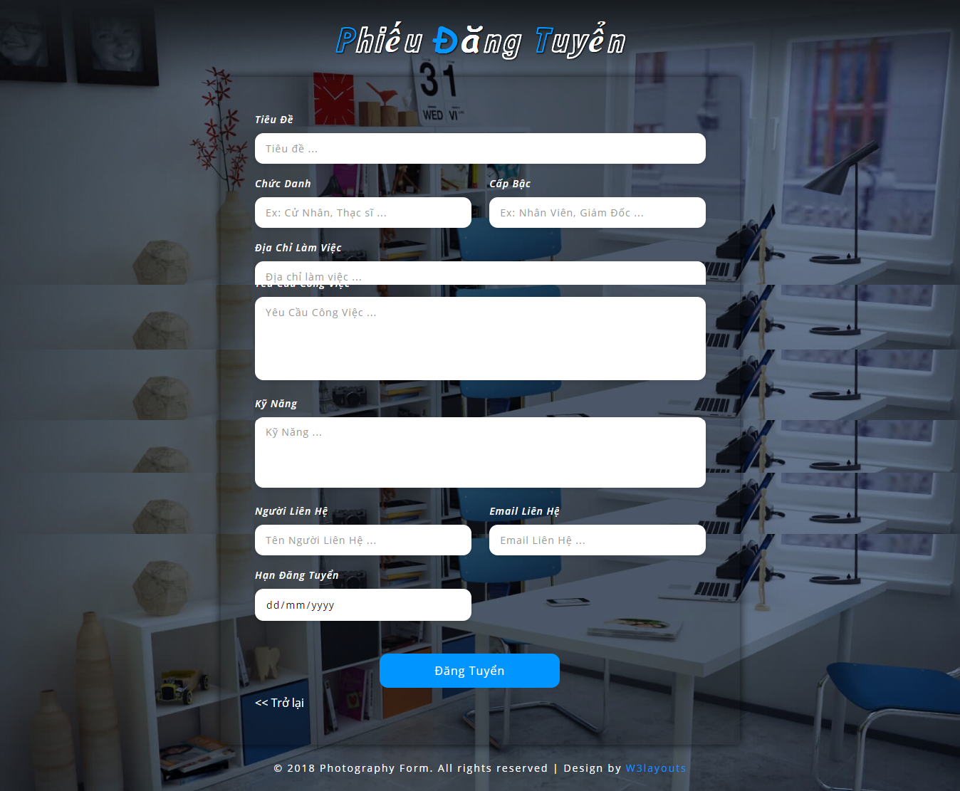

* 1. ***Các chức năng Admin***
* Quản lý tài khoản

Chức năng: quản lý hồ sơ tài khoản doanh nghiệp và cá nhân

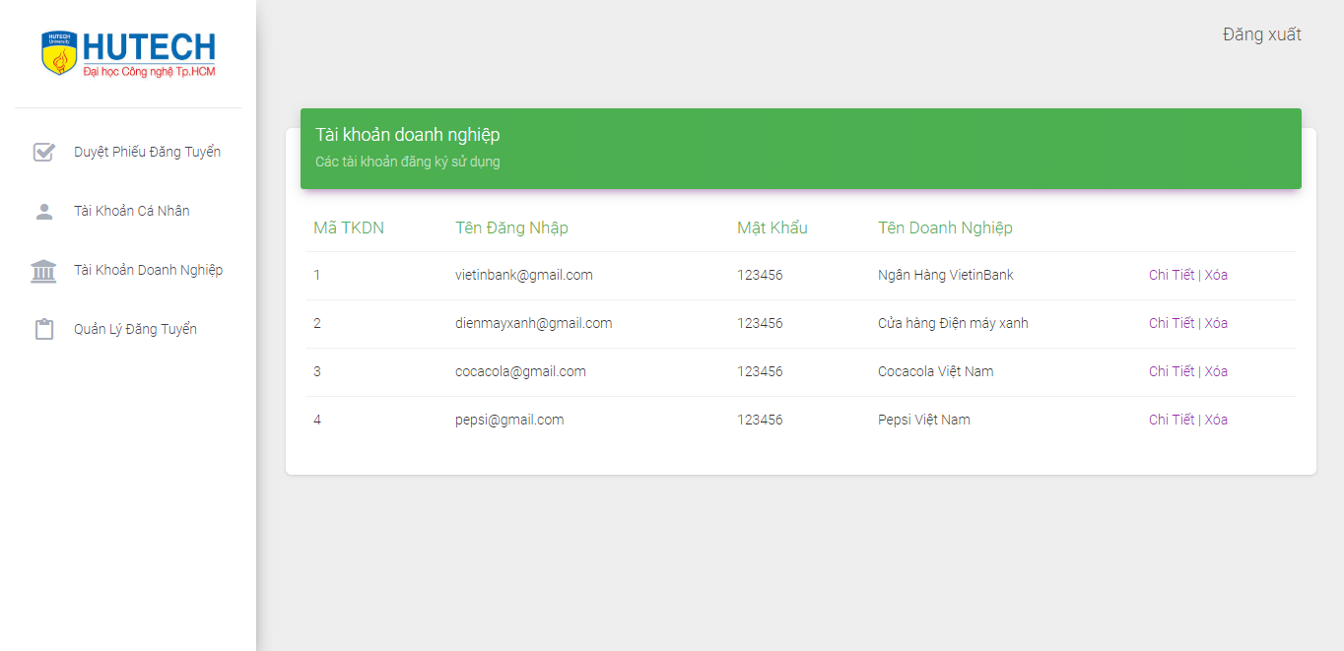

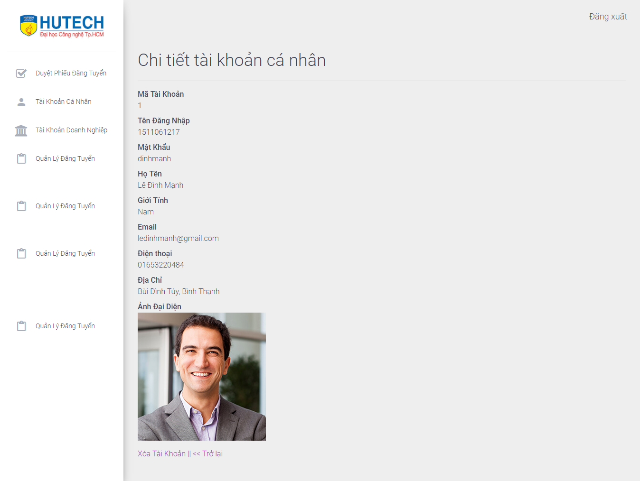

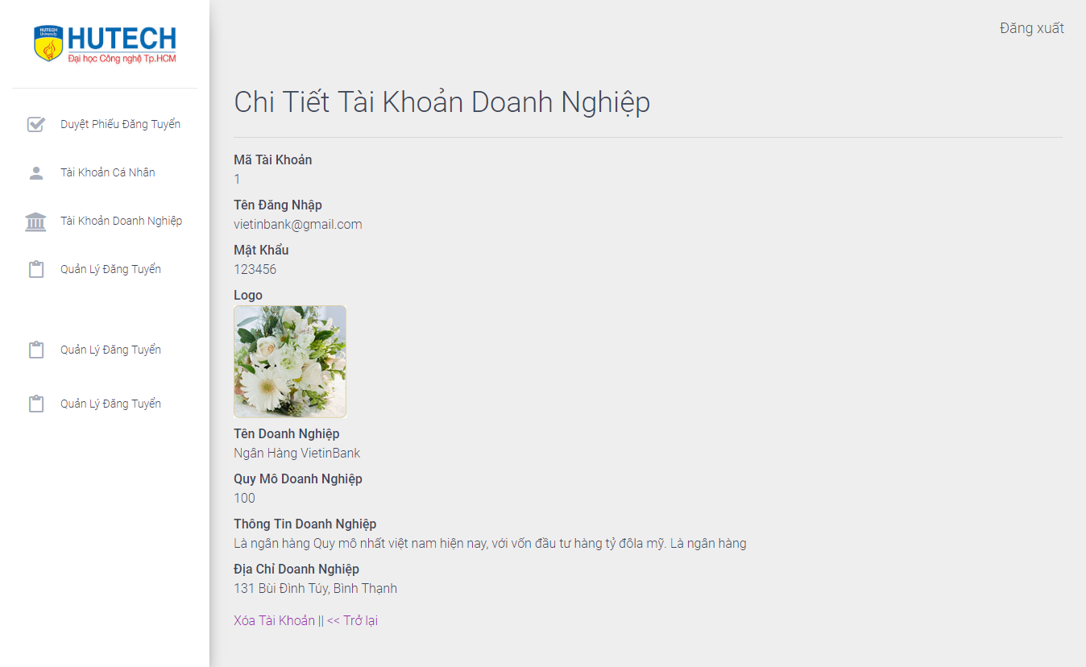

* Quản lý tin đăng tuyển

Chức năng: quản lý các tin doanh nghiệp đã đăng và xét duyệt các tin phù hợp yêu cầu

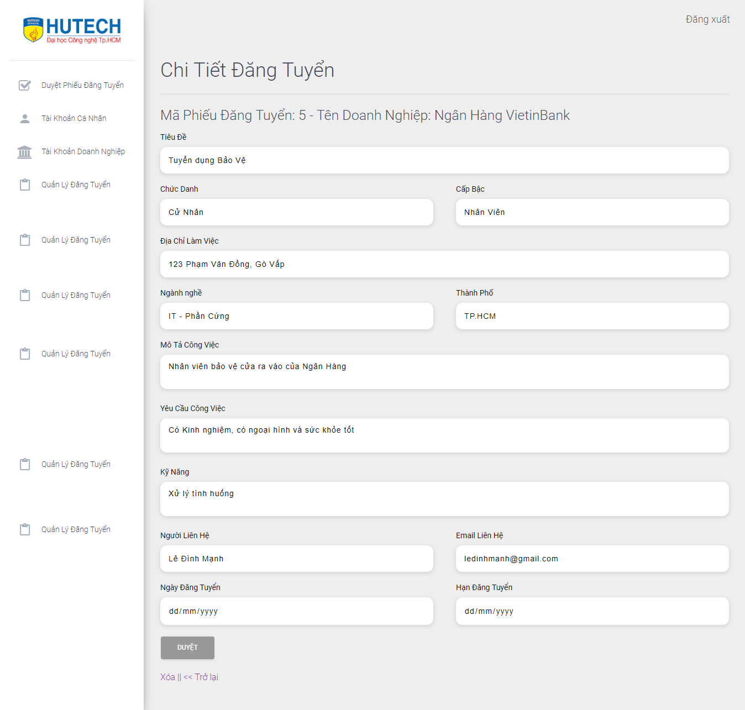

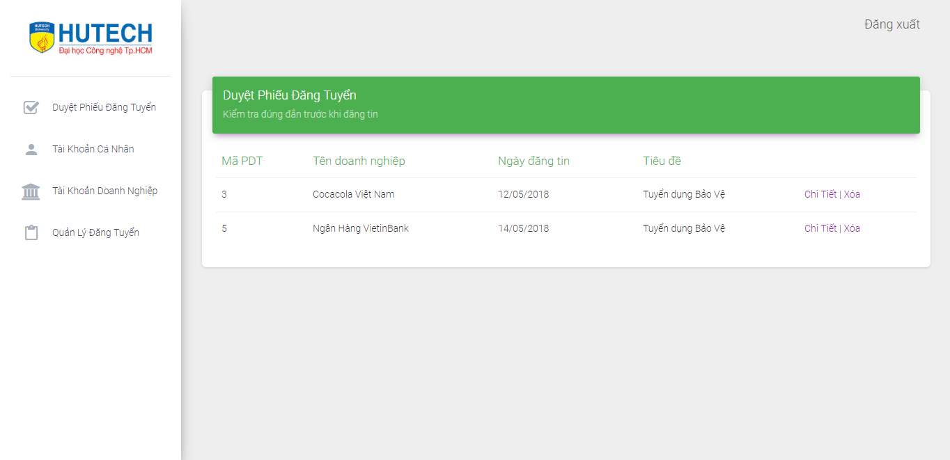

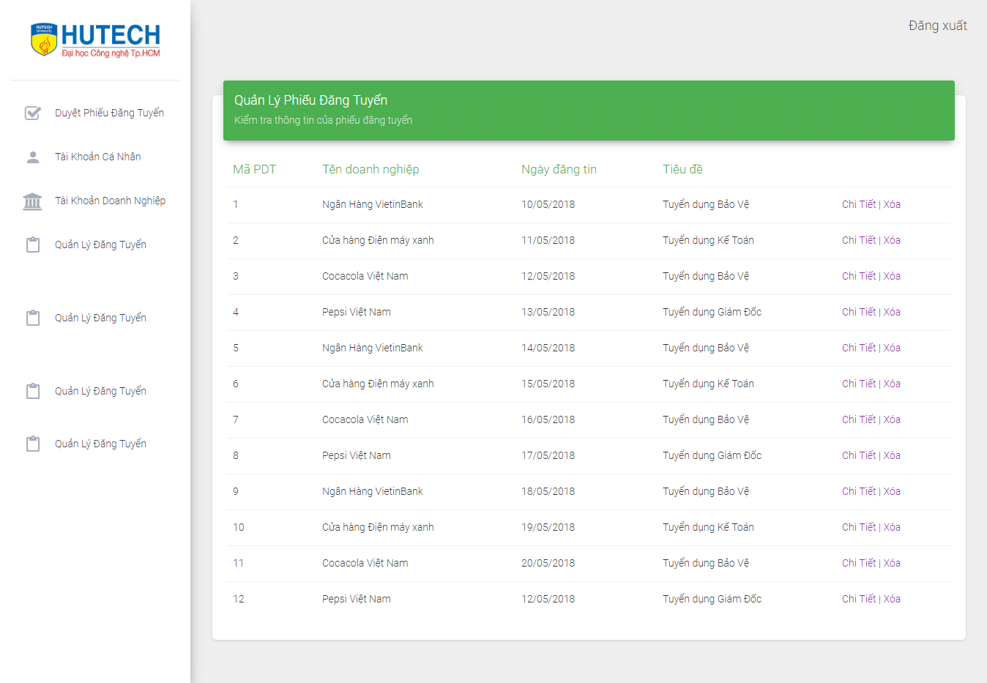

# **Chương 4: KẾT LUẬN**

Qua những vấn đề đã trình bày trong đồ án, có thể thấy rằng việc tin học hóa trong quá trình quản lý thông tin đem lại những lợi ích to lớn. Nó giúp cho công việc tìm kiếm việc làm dễ dàng hơn, giảm thiểu được việc khó khăn trong việc tìm việc và tìm người làm việc

Trong khuôn khổ của một đồ án, do thời gian nghiên cứu không nhiều nên những kết quả đạt được chưa cao. Hệ thống giải quyết được các công việc sau:

* Tạo hồ sơ cá nhân và doanh nghiệp.
* Người dùng tìm kiếm được thông tin cần thiết như Tin tuyển dụng, Hồ sơ xin việc.
* Gửi thông tin cá nhân tới doanh nghiệp.

Việc thực hiện đề tài đã giúp chúng em có thể trau dồi lại kiến thức đã được học, đồng thời tìm hiểu nghiên cứu những kiến thức mới để ứng dụng vào việc phát triển một hệ thống thông tin.

* Mặc dù được sự giúp đỡ tận tình của thầy và đã cố gắng rất nhiều trong quá trình thực hiện, nhưng đề tài của em vẫn còn rất nhiều thiếu sót nhất định, mong thầy cô và các bạn thông cảm! Các hạn chế này bao gồm:
* Về dữ liệu:
  + Dữ liệu chưa được đầy đủ.
  + Dữ liệu thực tế có thể bị thay đổi cho nên có thể không đúng với thực tế.
  + Các thông tin về sản phẩm, nhà sản xuất chỉ tương đối.
* Về giao diện:
* Giao diện chưa sinh động, chưa có nhiều chức năng hữu ích.
* Thiết kế giao diện chương trình còn hạn chế.
* Các chức năng còn hạn chế chưa được linh động trong việc xử lý